

ASOCIÁCIA SLOVENSKÝCH FILMOVÝCH KLUBOV
Brnianska 33, 811 04 Bratislava, Tel: 02/5465 2018-19, fax: 02/5465 2017
INTERNET: http://www.asfk.sk, e-mail: asfk@mail.t-com.sk
uvádza americký film

UMIERAJÚCE ZVIERA
(Elegy)

Príbeh o láske a smrteľnosti, slobode i utrpení podľa románu Philipa Rotha.

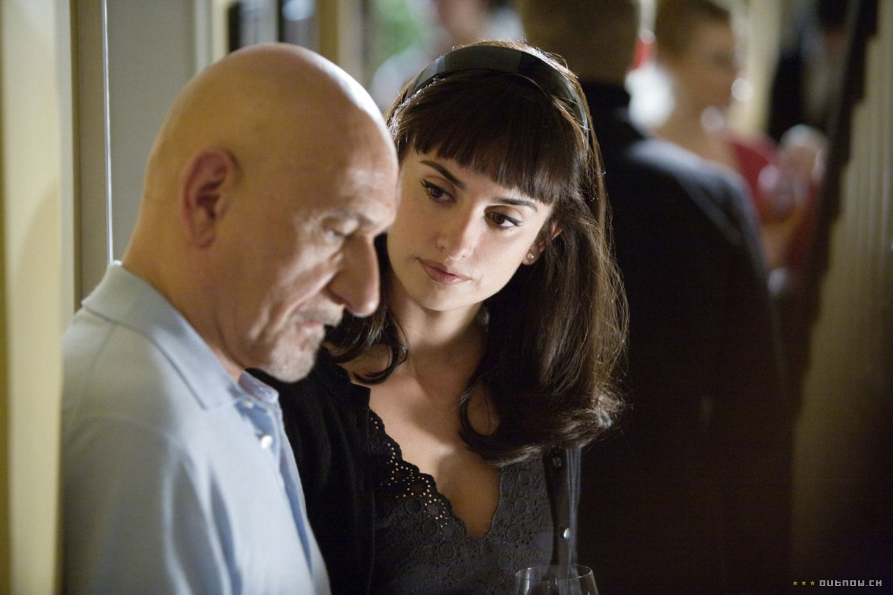

Premiéra v SR: 29. január 2009
Rok výroby: 2007
Doporučená prístupnosť: MN 15
Formát: 35 mm, far., české titulky, 113 min.
Žáner: psychologický milostný príbeh
Koniec monopolu: 31.12.2011
Produkcia: Lakeshore Entertainment
Réžia: Isabel Coixet. Námet: Philip Roth – rovnomenný román. Scenár: Nicholas Meyer. Kamera: Jean-Claude Larrieu. Strih: Amy Duddleston. Hrajú: Penélope Cruz (Consuela Castill), Ben Kingsley (David Kepesh), Patricia Clarkson (Carolyn), Dennis Hopper (George O’Hearn), Peter Sarsgaard (Kenny), Deborah Harry (Amy O’Hearn), Charlie Rose (Ch. Rose), Chelah Horsdal (Susan Reese) a ďalší

Charizmatický vysokoškolský pedagóg Kepesh prežíva spokojné obdobie jesene svojho života, ktorý delí medzi prednášky, priateľov, vzťah s dlhoročnou milenkou a svoje obľúbené knihy. Hoci sa teší pozornosti hlavne ženskej časti svojich poslucháčov, príležitostné vzťahy nevyhľadáva. Kontúry tohto príjemného stereotypu však naruší pôvabná žiačka Consuela, ktorá dosiahne, že ctihodný pán profesor sa snáď po prvý raz, a možno aj naposledy v živote, úprimne zamiluje. Vekový rozdiel však nemožno oklamať. Lásku a milenecký cit vystrieda posadnutosť a chorobná žiarlivosť. Nerovná dvojica sa rozchádza, aby sa stretla znova po dvoch rokoch. Consuela má posledné želanie, ktoré môže všetko zmeniť...
Film zaujme precízne inscenovanou psychológiou hlavných postáv, ako aj civilným stvárnením hereckých predstaviteľov.
O FILME

Nedlouho po snímku Lidská skvrna (2003) vznikla (opět podle scénáře Nicholase Meyera) další adaptace díla Philipa Rotha, tentokráte románu Umírající zvíře. Zdánlivě nezfilmovatelné látky, postavené na monologu starého profesora a uznávaného literárního kritika, se ujala španělská režisérka Isabel Coixetová. (...) Autoři přizpůsobili literární text žánru milostného příběhu. Poněkud "zlidštili" postavu moderního břitkého libertina, zjemnili Rothovu sexuální otevřenost a dali větší prostor ženské protagonistce. Při zpracování obtížné látky, jež je vlastně esejí o sexu, o manželství, o různých vztazích, o stárnutí, ale i o kultuře, odvedli velmi dobrou práci, v níž dominují koncentrované herecké výkony, atmosféra deštivého New Yorku, citlivé snímání s častými detaily a s nenápadně začleněnými flashbacky či vizemi a výběr převzaté hudby (Coixetová působila i jako operátorka kamery a postarala se o hudební supervizi).
-tbk-: Umírající zvíře – Filmový přehled 11/2008

„Dostala jsem se do fáze života, kdy už bych se snad mohla pokusit pochopit muže,“ vysvětlila režisérka Isabel Coixetová, proč se rozhodla natočit zdánlivě prý nezfilmovatelný román Philipa Rotha Umírající zvíře.
Tvorba respektovaného autora a držitele Pulitzerovy ceny už se objevila na plátně díky titulu Lidská skvrna, příští rok by se měl režisér Philip Noyce pustit do Rothova nejslavnějšího románu Americké pastorále. Režisérce prý autor románu udělil radu, jíž se snažila při natáčení tohoto poněkud „tělesného“ filmu držet: „Tělo má mnohem lepší paměť než mozek.“ Jen nezbytně nutné množství sexu Umírající zvíře, které dostalo ve filmovém zpracování poněkud mdlejší titul Elegy, sleduje osud už poněkud zralého profesora literatury Davida Kepeshe (Ben Kingsley), jenž si od svých studentských let udržel velmi kladný vztah k volné lásce. Jeho přístup k životu převrátí naruby krásná kubánská studentka Consuela (Penélope Cruzová): prostřednictvím sexu se oba dopracují k lásce. Oba hrdiny to nicméně stojí dost velkou investici a jak řekl Kingsley: „Těžko říct, kdo je v tomhle příběhu oním umírajícím zvířetem, jestli on, který se poprvé kvůli lásce mučí, nebo ona, která skutečně umírá.“
Film, jenž začíná jako vtipný a ironický souboj pohlaví, se postupně proměňuje v silnou love story. Nijak se v něm nešetří erotickými scénami, nicméně režisérka je natočila s citem, vkusem a s ohledem na to, že je Benu Kingsleymu čtyřiašedesát let (nicméně vypadá zachovaleji než leckterý padesátník). „Upozorňuji vás, že v knize je erotiky mnohem více než ve filmu, natočila jsem jen nezbytně nutné množství sexu,“ vysvětlila energická režisérka, kterou Kingsley charakterizoval jako „nezničitelnou španělskou ženu“.
Křiváková, Darina: kdo je vlastně umírající zvíře? – Lidové noviny 11.2. 2008

Isabel Coixet (1962, Barcelona) počas štúdia histórie pracovala ako novinárka. Od roku 1985 začal pôsobiť v reklame. V roku 1990 spoluzaložila produkčnú firmu, pre ktorú realizovala vyše 400 reklamných spotov.

Filmy – 1984: Mira y veras (kr.); 1986: Demasiado viejo para morir joven; 1995: Cosas que nunca te dije; 1998: A los que aman; 2002: Mi vida sin mí (Môj život bezo mňa – uvedené v ČR); 2004: La vida secreta de les paraules; 2006: epizóda Cartas a nora z Paríž milujem ťa (Paris, je t´aime); 2008: Umierajúce zviera (Elegy); 2009: Map of the Sounds of Tokyo.

